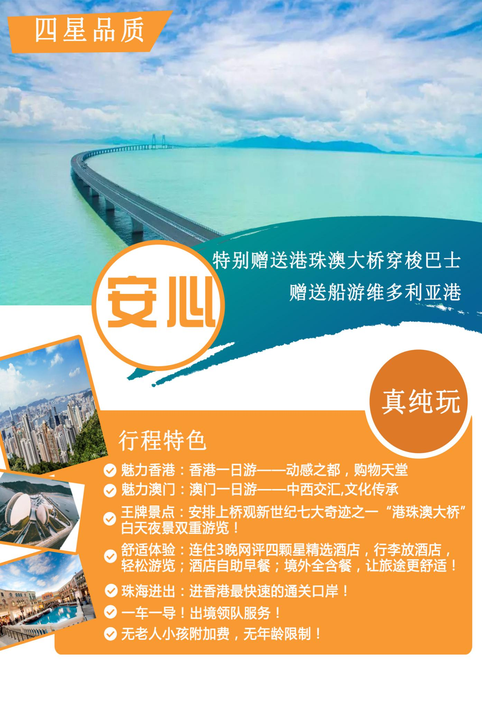

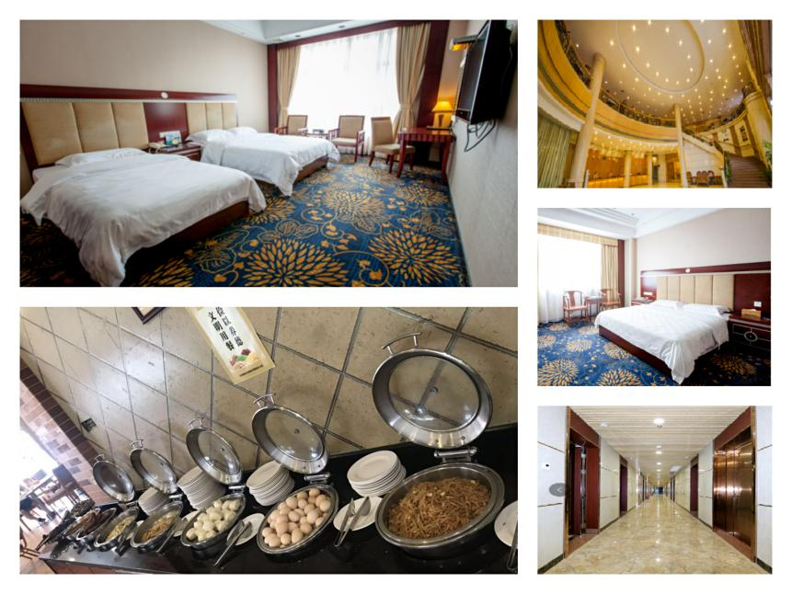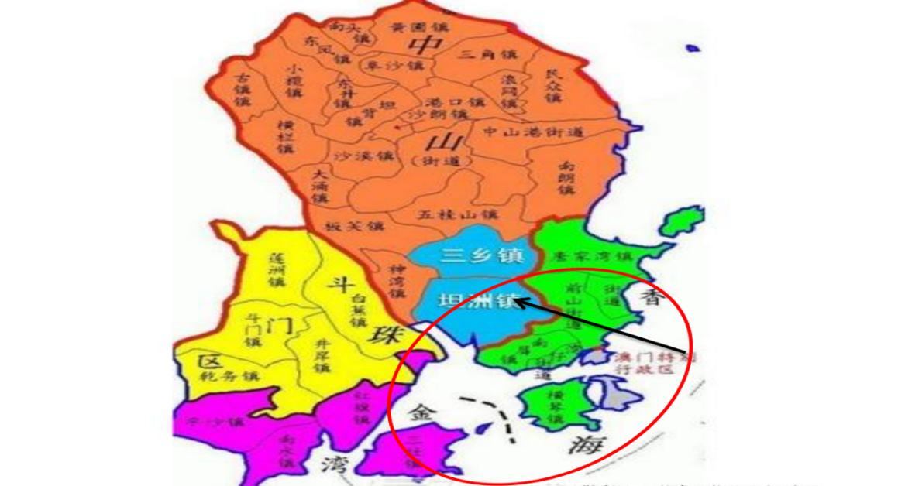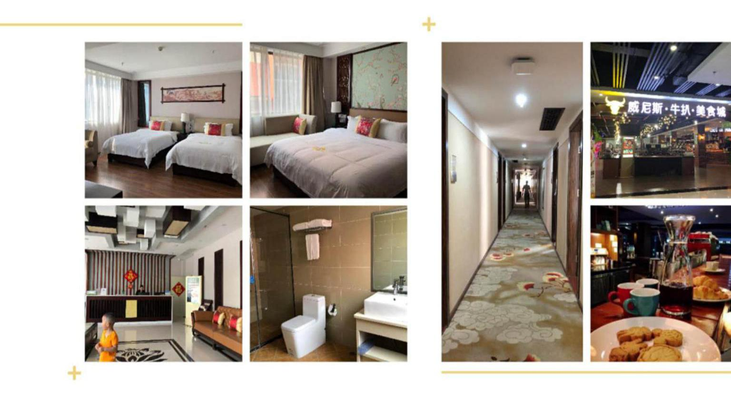



**精**

**选**

**食**

**宿**

**酒店的所选区域**



**精**

**选**

**食**

**宿**

**精**

**选**

**食**

**宿**

# fc14998fb41d2bd6fbc840f8381593f



|  |
| --- |
| 1. **成人：含动车、车位、导服、门票、床位** 2. **大童：满3岁及1-1.5米以下含车位，导服，儿童动车票,门票；不含床位、不含餐;**   **(备注：1.2米以下儿童免动车票，如不需要出则减各地动车差价)**   1. **小童：3岁以下及1米以下报价含车位,导服，不含餐;** |

# 城 市 / 行 程 / 景 点

## Day1 广西全区乘坐动车—广州南15:00发车—珠海野狸岛/情侣路/渔女像

**【指定时间】按所在地发车时间提前40分钟抵达动车站，广西全区出发，乘坐动车前往广州南站，14:30前**抵达广州南站后在大厅的七十二街餐厅（大众消费）可自理午餐。集中点：广州南站东门“爱心驿站”服务台。

**广州南动车站15:00发车**（具体时间以导游通知为准），前往粤港澳大湾区核心城市——**珠海**。抵达后，参观百岛之城最近的岛屿——**野狸岛**（约30分钟）;这有21世纪珠海的新地标【**日月贝**】（珠海大剧院），“**日月贝观景台**”专供旅客们在这里眺望辽阔的大海，可以大声呐喊，可以放喉高歌，可以尽情拍照，海上的“巨无霸”【**港珠澳大桥**】增加了无限精彩。港湾内来来往往的渔船、游艇、或者花几块钱体验下观景台的望远镜。若肚子饿的朋友还可以在海韵城饱餐一顿。结束后，前往旁边的黄金沙滩——情侣路“**香炉湾沙滩**”，体验中国最长海岸线的黄金沙滩。自由拍照珠海的标徽【**渔女像**】（约20分钟）、车游珠海必走的【**浪漫情侣路**】，结束后返回酒店办理入住。

（入住酒店后当日的旅游行程结束，到次日集中前的时间段为自由活动，请游客注意自身安全）;

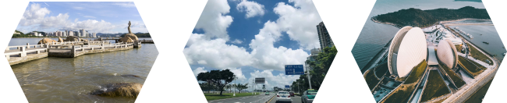

|  |  |  |  |
| --- | --- | --- | --- |
| 早餐：无 | 中餐：无 | 晚餐：无 | 住宿：珠海/坦洲 |

## Day2 珠海-港珠澳大桥/海滨公园/星光大道/太平山/会展金紫荆广场/维多利亚港游船

酒店早餐后，在导游的带领下，持港澳通行证香港有效签注排队过关上海上巨无霸——【**港珠澳大桥**】（单程40分钟）。买好港珠澳大桥观光穿梭金巴后，此时开始，壮观的港珠澳大桥之旅正式开始了，单程车观时间为40分钟。在茫茫的大海上，保你大饱眼福。全长55公里，建成后成为世界最长的跨海大桥。主体工程“海中桥隧”长35.578公里。沿途观赏“风帆双塔”、“海豚三塔”、“中国结双塔”，从海上“西人工岛”进入海底隧道，海底隧道长约6.75公里，出口为香港大屿山的“东人工岛”。突然间从大海深处冒出来，发现旁边一分钟一架各种大型飞机停靠,原来出来就是闻名世界的“香港赤鱲角国际机场”。香港地陪接团后，乘坐B5接驳车上旅游大巴，经过雄伟的【**青马大桥**】，这座桥是全球最长的行车铁路双拥悬索式吊桥，是连接大屿山离岛进港的唯一主干线。

首先游览九龙尖沙咀【**海滨公园**】（约30分钟），位于尖沙咀维多利亚港岸边的一段观景海滨长廊【**星光大道**】，将 杰出电影工作者的芳名与手掌印镶嵌在特制的纪念牌上，大家熟悉的明星刘德华、周润发、梁朝伟、吴宇森、王家卫等著名导演，吹着海风，欣赏维港对岸的璀璨夜景由于绝佳的地理位置，这里也是欣赏维港大型灯光秀“幻彩咏香江”的好地点。中午于市区酒楼用午餐后，前往港岛之巅【**太平山**】（约30分钟）安排山上最合适的观景点——【**司徒拔道眺望处**】，俯瞰整个维多利亚港香港美景，清晰的眺望中银大厦、合和中心、环球贸易广场、中环中心、国际金融中心、星光大道。下山后，游览中国人游玩香港必到打卡的景点【**湾仔会展中心新翼/金紫荆广场回归纪念碑**】（约30分钟），香港回归中国举行大典的场地，这里矗立着一朵代表香港的金色紫荆花的大型铜像，这是中央政府赠予香港的回归纪念贺礼。晚餐后，根据当天的实际情况，赠送每位贵宾前往码头体验漂亮的维多利亚港景色游船——【**维多利亚港游船**】（约25分钟，若遇时间不够或天气原因无法游览则自然取消，无任何费用可退），观光船沿着九龙半岛及港岛北面畅游观赏香港华丽的夜景，灿烂的“幻彩咏香江”灯光秀照射着繁华的九龙与港岛两边各大摩天大楼大饱眼福。结束后，在香港人工岛持早上买好的返程观光金巴车票，一路观赏霸气的港珠澳大桥夜间“海上巨龙”的美景，抵达珠海返回酒店休息。

（入住酒店后当日的旅游行程结束，到次日集中前的时间段为自由活动，请游客注意自身安全）;

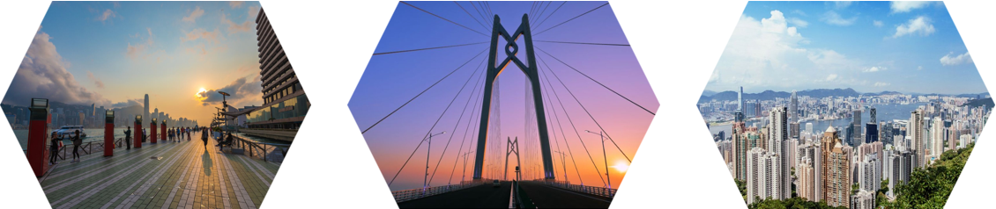

|  |  |  |  |
| --- | --- | --- | --- |
| 早餐：自助早餐 | 中餐：含 | 晚餐：含 | 住宿：珠海/坦洲 |

## Day3 澳门大三巴牌坊/圣保罗教堂遗迹/银钻表演/午餐/巴黎人铁塔/威尼斯人

酒店早餐后，早餐后，经珠海口岸前往澳门，在导游带领下，首先前往列入世界遗产的中西合璧的石壁在全世界的是独一无二的天主教教堂【**大三巴牌坊**】（参观约30分钟），地标建筑【**圣保罗教堂遗迹**】。这里有曾几何时抵御外敌的澳门军事防御重地【**大炮台**】，沿途可观赏澳门地标【**新葡京**】。前往参观澳门回归举行仪式的金莲花广场【**盛世金莲花**】（约20分钟）,随机安排【**澳门手信**】（约30分钟）自由参观选购自己喜欢的澳门特产，例如老婆饼、杏仁饼、牛肉脯、角鲨烯等等。乘车前往澳门氹仔。前往顶级的银河度假村——【**银河运财银钻**】拍照参观，钻石表演给每位贵宾带来财运。

中午在银河酒店享用中式套餐。【**巴黎埃菲尔铁塔**】自由拍照约15分钟。巴黎人以巴黎主题的综合度假村，以及按原建筑物二分之一比例兴建，令人恍如置身巴黎街头，其“巴黎铁塔”是按原建筑物二分十一的比例复制建成，是游客必到的景点，让您在澳门就可以感受巴黎浪漫生活。美国拉斯维加斯威尼斯创意为主题的【**威尼斯人度假城**】自由活动，酒店内充满威尼斯特色拱桥、运河及石板路，这里有着世界最壮观的室内白天蓝天白云，夜间繁星密布，一切都充满威尼斯人浪漫狂放的异国风情。威尼斯人是亚洲最大的娱乐DU场，一楼是赌厅，二楼是各类商场和饮食餐厅。大家在此根据自己的喜爱自由活动。因澳门大巴用车时限的限制及拱北口岸关闸对旅游大巴的管制，根据导游指导安排集中的时间集合送往口岸出关。若未玩尽兴的游客，可以自行留下在威尼斯人继续娱乐，结束后自行在酒店西翼停车场（即大巴下车的地方）关闸大巴排队上车，乘坐威尼斯人酒店为所有游客免费开放的关闸穿梭大巴去口岸关闸。出关自行乘坐出租车返回酒店。

今日晚上的攻略介绍：若有团友想大餐一顿海鲜大餐，大家可以拉帮结伴出行，从酒店自行乘坐出租车前往珠海最出名的海鲜一条街——【湾仔海鲜街】，这里整条街都是各类大排档餐厅，餐厅背后一条街是海鲜批发交易市场，贵宾们可以挑选自己喜欢的餐厅，然后由此餐厅服务员代替篮子跟着去市场帮手挑选各类自己喜欢的新鲜海鲜，所有海鲜都明码标价，还摆放有公称监督，餐厅也是明码标价对海鲜的加工收费标准，大家可以放心的购买和用餐。

（入住酒店后当日的旅游行程结束，到次日集中前的时间段为自由活动，请游客注意自身安全）;

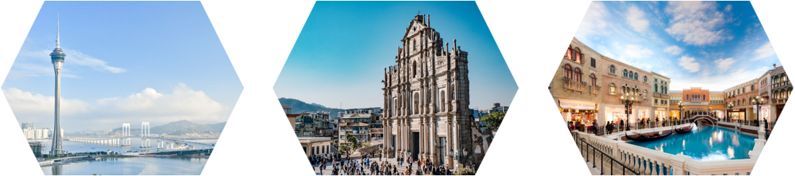

|  |  |  |  |
| --- | --- | --- | --- |
| 早餐：自助早餐 | 中餐：含 | 晚餐：无 | 住宿：珠海/坦洲 |

## Day4 孙中山故居博物馆—约14:30抵达广州南乘坐动车返程

酒店早餐后，早餐后，前往参观中国革命伟人孙中山先生的故乡——中山。参观**【孙中山故居】**（约40分钟）。孙中山先生于1892年亲自设计各主持修建的一座独具特色的中西结合的两层洋房，风格独特，它坐东向西一反传统风格，从中可以表现出孙中山急取改革的心情，纪念馆更是陈列了孙中山先生生平史绩和孙中山的亲属与后裔图片及信息展览，团友更可在此增加对孙中山先生的了解，另外也可在此欣赏到当地民居民俗展览。之后前往参观广东手信百年老字号【**咀香园**】（约40分钟），2007年3月6日，被国家旅游局批准为“全国工业旅游示范点”。咀香园杏仁饼广东俗称"四大名饼"之一，经近百年的发展除生产正宗中山杏仁饼外还有其他品种...... 是蜚声海内外的百年老字号。

结束后约1小时车程，前往广州南高铁站。约14:00前抵达广州南高铁站，高铁站大厅有72街餐厅，人均消费约30元，贵宾们可以在此自行用午餐。根据自己的返程高铁票，搭乘高铁返程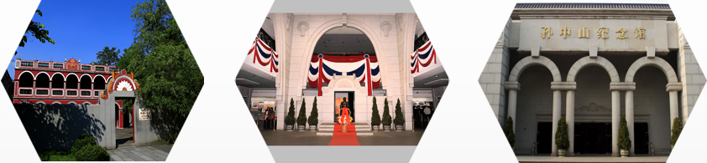

**返程时间参考：广州南--广西各地约15:00后的动车**

|  |  |  |  |
| --- | --- | --- | --- |
| 早餐：自助早餐 | 中餐：无 | 晚餐：无 | 住宿：温馨的家 |

**注：在实际旅游的过程中,导游可在不减少行程景点的前提下根据实际情况调准行程景点的顺序。**

**接待标准：**

**交通：**动车往返二等座、珠海当地行程用车（按实际人数安排5-53座车，保证每人一正座）；

**门票：含**港珠澳大桥往返观光穿梭巴士票；

**住宿：**三晚当地商务型酒店住宿（备注栏有备选酒店，优选珠海酒店，如珠海酒店房间无房或者紧张的情况下优选**中山坦洲酒店**），房间每日每床赠送一份自助早餐；儿童不含床位不含早，产生自理；如需要补退房差，房差360元/人。

**参考酒店**：

**备选酒店：**

华羽民富酒店、坦洲汇昌大酒店、加生活酒店、珠海新永发商务酒店、花漾艺术酒店、南屏华夏国际酒店、碧湾大酒店、大鹏酒店、前门酒店、宏景大酒店、宏景湾大酒店、金棕榈假日酒店、富裕湾假日酒店、寰庭商务酒店、维也纳酒店、亚馨商务酒店、香泉大酒店、海景大酒店、旅游大酒店、东方凯悦酒店、格林联盟酒店、格林豪泰酒店、至美达艺术酒店、铂联欧曼假日酒店、银座公寓酒店、君悦来酒店、365艺术酒店、铂瑞湾酒店、金茂酒店、航空和悦酒店、帝豪（嘉柏）酒店、汉庭酒店、一掂就醉酒店、坦洲汇昌大酒店等同等级酒店

**用餐：**全程3早餐3正餐（早餐为酒店自助早，**香港段正餐为中式团队围餐40元餐标，澳门段正餐为葡餐或中餐35元餐标**）

**保险：**旅行社责任险（不含个人意外险，建议旅客报名时委托旅行社自愿购买）

**服务：**全区出发，一车一导，广州南起全程导游，珠海起出境领队，港澳起境外中文导游服务。

**购物：**纯玩团标准，澳门手信店自由活动；

**地接社信息 名称：珠海国华国际旅行社有限公司 地址：广东省珠海市香洲区夏美路93-95号**

**费用不含：**

1. 团队住宿安排为每房间住两位游客，不提供自然单间。若出现单男单女的情况，游客需出团前自补好房差360元/人；若不占床者，不占床退房差者不含早餐费，游客自理早餐；
2. 酒店的非免费餐饮费、标明价格的洗漱用品、电话、付费电视、行李搬运等，游客其自费；
3. 自由活动期间的交通费、餐费等私人费用；
4. 行程中未提到的其他费用：个人娱乐、个人购物等私人开支；
5. 小童相应身高标准所包含内容之外的所有费用。例如超高产生早餐费、超高产生的门票费或差价等；
6. 因交通延误、取消等意外事情或不可抗力的因素导致的额外费用，由游客自行承担；
7. 交通意外保险、旅游意外保险、因旅游者违约或自身过错等导致人身财产损失而额外支付的费用；
8. 客人必须自备好港澳通行证，且在通行证上签好香港和澳门签注（在户口所在地出入境办证大厅办理），自2017年8月1日起，港澳通行证由旧版的本式改为新版的卡式版本，实行快速自助通关，所以自此时起，通行证上的签注无法知道是否已经被使用（只有自己才知道），请游客确保自己持有尚未使用的港澳签证，若过关时因签注不能使用，则视为自动放弃，无任何费用可退；

**温馨提示：**

1. 报名时请提供参团人员的 名字、性别、证件号码、小童标注清楚身高情况；
2. 所有参团人员的大交通动车票或火车票请保存好随身携带，以备长隆入园及边防警察抽查；
3. 团费不含个人旅游意外保险（建议游客报名时委托组团旅行社代购买）
4. 团费不含本行程之外的个人消费
5. 散客均不提供发票，如需发票请另加2%的税金
6. **提醒：根据2015年5月1日交通条例新规定：旅游营运车辆不得超载，如违规被抓住违法扣6分，并处罚金2万-5万，因此，即日起，凡带儿童出团旅游的游客，儿童必须占位！不设手抱儿童，报团的时候请告知旅行社是否有小孩跟随，接团时如因未报手抱婴儿人数导致超载，司机有权拒绝上车，敬请谅解！**

**报名须知：**

1.游客务必带上有效二代身份证原件及港澳通行证签好香港及澳门签注。入住酒店必须一人一证(否则无法入住酒店)。入住酒店后，如需外出建议结伴而行，注意人身财产安全；

2.港澳属于一国两制下的境外旅游，敬请所有参团游客自备手机并开通国际漫游功能，打回国内首先拨打0086或+86；

3.澳门各大酒店都有开放性娱乐DU城，穿短裤或穿拖鞋的男士以及21岁以下未成年人不能进入DU场；

4.游客在活动期间不遵守相关规定、自身过错、自由活动期间内的行为或者自身疾病引起的人身和财产损失责任自负，旅行社不承担责任。特别提醒：贵重物品请随身携带或存放在景区贵重物品保管箱；

5.本行程为参考旅游行程，如遇旅行社不可控制因素（如塌方、塞车、天气、航班延误、车辆故障等原因）导致无法按约定行程游览，旅行社负责协助解决或退还未产生的门票款，若因人力不可抗力因素导致游客滞留,由此产生食宿费用由游客自理，旅行社协助安排；由此产生的交通费由游客和旅行社共同承担，旅行社退还行程尚未产生的门票费用，已在履行行程过程中的交通费以及导游服务费等均无费用可退；★ 以上损失明晰为团队特殊约定，请签在合同附加条款中！

6.请您仔细阅读本行程，根据各自身条件选择适合自己的旅游线路，出游过程中，如因身体健康等自身原因需放弃部分行程的，或游客要求放弃部分住宿、交通的，均视为自愿放弃，费用不予退还，放弃行程期间的人身安全由旅游者自行负责。70周岁以上老年人预订出游，须签订《健康证明》并有家属或朋友陪同方可出游。

**港珠澳大桥乘车：**

1. 粤港穿梭巴士每5-15分钟一班，客人需排队等候上车，当巴士已满座或行李架已满载时，巴士公司职员有权拒绝候车人士继续登车，并安排乘坐其他班次。
2. 每名乘客只可免费携带行李一件［体积不能超过 64 厘米 x 41 厘米 x 23 厘米（25 英吋 x 16 英吋 x 9 英吋），重量不能超过 10 公斤（22 磅）］。本公司有权拒绝运送超重、超大行李（以长阔高相加所得之数不超过 128 厘米或 50 英吋为限）及载有危险品（如易燃、易爆、强烈腐蚀性等物品）的行李。
3. 乘客必须依指示排队登车，并于指定闸门上车及下车，于上落楼梯时必须紧握扶手。
4. 乘客有责任照顾同行的长者及小孩，如有乘坐轮椅人士及/或有需要的乘客可优先上车。
5. 所有乘客于粤港巴士车辆行驶时，如座位设有安全带，乘客必须佩戴，不得站立及在车厢内走动；及除因紧急安全事故外，不得与车长谈话，乘客不可于车厢内喧哗、吸烟、饮食，吐涎或丢弃垃圾；亦不可涂污或毁坏车辆的任何部份，乘客严禁以恐吓、谩骂或侮辱性的言语或动作、或任何其他方式骚扰车长、巴士公司任何职员或其他乘客，巴士公司有权拒绝继续接载该违例乘客或要求该违例乘客赔偿有关清洁费及损失，任何因违例而被拒载的乘客，将不获退回票款。

**特别约定：**

1. 通知客人携带有效**二代身份证原件**。入住酒店！
2. 有关法规：因人力不可抗拒的因素（如天气变化、自然灾害、航班、火车、轮船延误取消交通工具及航空管制等）造成行程延误或费用增加及损失由游客自行承担，我社只负责协助办理相关事宜；未产生的费用我社按照实际成本退还。因道路交通事故造成甲方人身伤害及财物损失，意外险赔偿按《中华人民共和国交通事故处理办法》进行赔偿。
3. 行程中途经的休息站，加油站，公共卫生间等地停留仅供休息和方便之用，不建议游客购物，游客因购物产生的纠纷与本社无关。
4. **因游客个人原因，中途离团视为游客单方取消合同，费用不退，**离团后所有的安全责任由游客本人负责，并向导游出具书面形式的离团证明书（证明书内容需包含：离团原因，离团起讫时间、不退费用及责任自负等）。**赠送项目发生优惠、免票、自愿放弃、或因航班时间、天气等人力不可抗拒原因导致不能赠送的，我社不退任何费用。**
5. 景区参观游览期间禁止去景区明示不能进入的区域活动，否则后果自负。
6. 旅行社对游客不承担监护权；游客须自行保管自己贵重物品，如游客因自身原因遗失物品，由本人负责。旅行社及导游有义务协助寻找或报案，但不负责赔偿。